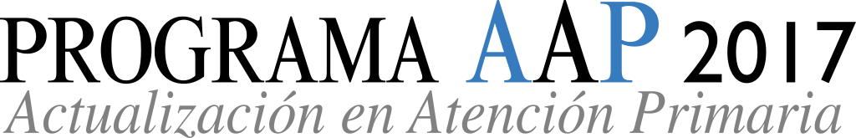

**Hotel Nelva**

Avda. Primero de Mayo, 5

30006 Murcia

**AGENDA**

**MURCIA, miércoles 28 de JUNIO de 2017**

08:00-08:15 Recepción, entrega de documentación y café

08:15-08:20 Bienvenida e introducción

Dr. José Paredes Saura

08:20-09:05 **Controlando asma y rinitis, algo más que fármacos.**

Dr. Enrique Mascarós Balaguer

09:05-09:50  **Individualización y simplificación del manejo de la diabetes tipo 2.**

Dr. Francisco Javier García Soidán

09:50-10:35 **Dermatosis eritrodescamativas y acné. Claves diagnósticas y terapéuticas.**

Dr. Francisco Beneyto Castelló

10:35-11:05 Descanso-Café

11:05-11:50  **EPOC, una enfermedad en constante evolución.**

Dr. Jesús Molina Paris

11:50-12:35 **Insuficiencia en hormona D y su manejo en AP.**

Dr. Salvador Lou Arnal

12:35-13:20 **Vacunación frente al neumococo: reducción de la incidencia de neumonía neumocócica adquirida en la comunidad en el adulto.**

Dra. Isabel Jimeno Sanz

13:20-14:15 Descanso-Almuerzo

14:15-15:00 **Infección crónica por el VHC, cómo actuar desde AP.**

Dr. José Paredes Saura

15:00-15:45 **STUI por HBP, hacia un tratamiento individualizado**

Dr. Francisco Brotons Muntó

Encuesta de Satisfacción y Certificados de Asistencia

**Coordinador de la sesión: Dr. José Paredes Saura**

**Director Científico: Dr. José María Molero García**